Предвыборная программа кандидата в депутаты
Добрушского районного Совета депутатов
по Пушкинскому избирательному округу № 21
Войтишкиной Елены Николаевны
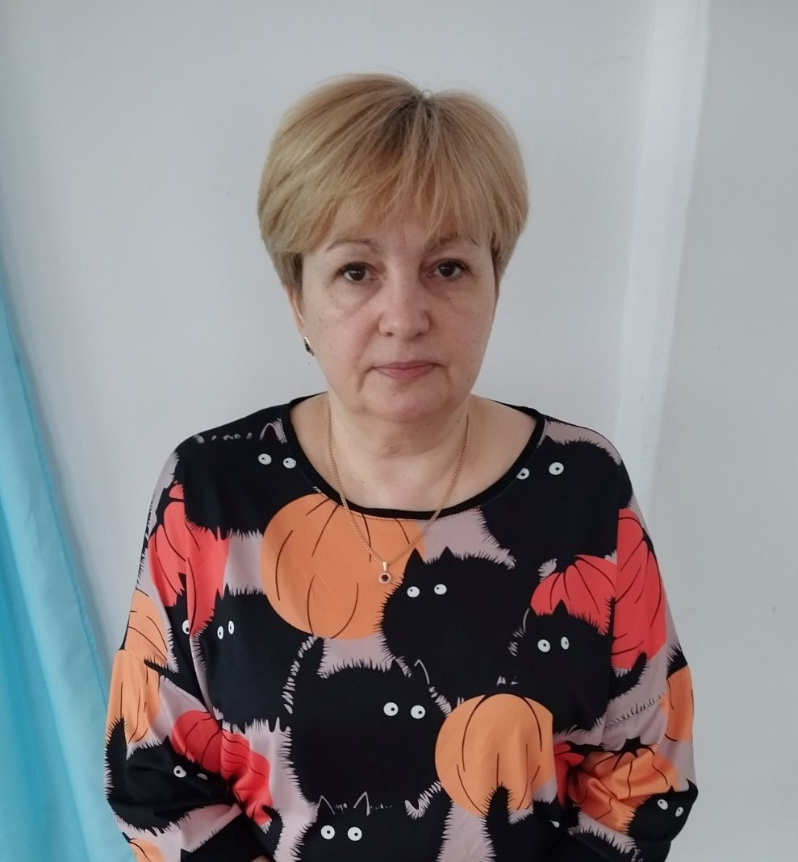
Родилась 19 августа 1974 года в д еревне Вылево, Добрушского района, Гомельской области.
Закончила Витебский филиал высшего колледжа связи в 1994 году.
С 1995 года работала бухгалтером подсобного хозяйства «Нивки».
С 2004 года оператор почтовой связи городского поселка Тереховка.
С 2013 года бухгалтер в Тереховском сельском исполнительном комитете.
С 2018 года секретарь Тереховской средней школы №2».
С 2023 года помощник воспитателя Тереховского детского сада.
Замужем. Воспитала двоих сыновей. Проживает в городском посёлке Тереховка Добрушского района. Беспартийная.

Основные направления программы:

сохранение исторической памяти Беларуси от попыток переписать историю;

сохранение и приумножение духовного и культурного наследия белорусов;

защита белорусских традиционных семейных ценностей.

С уважением, Елена Войтишкина.

